Université du Québec à Montréal

TP 1
Note

Remis à
Etienne Gagnon

INF 3123-31

Hiver 2004

Yann Bourdeau
BOUY06097202

Table des matières
Table des matières 2
UML 3
Vision globale 4
Détails particuliers 4

UML
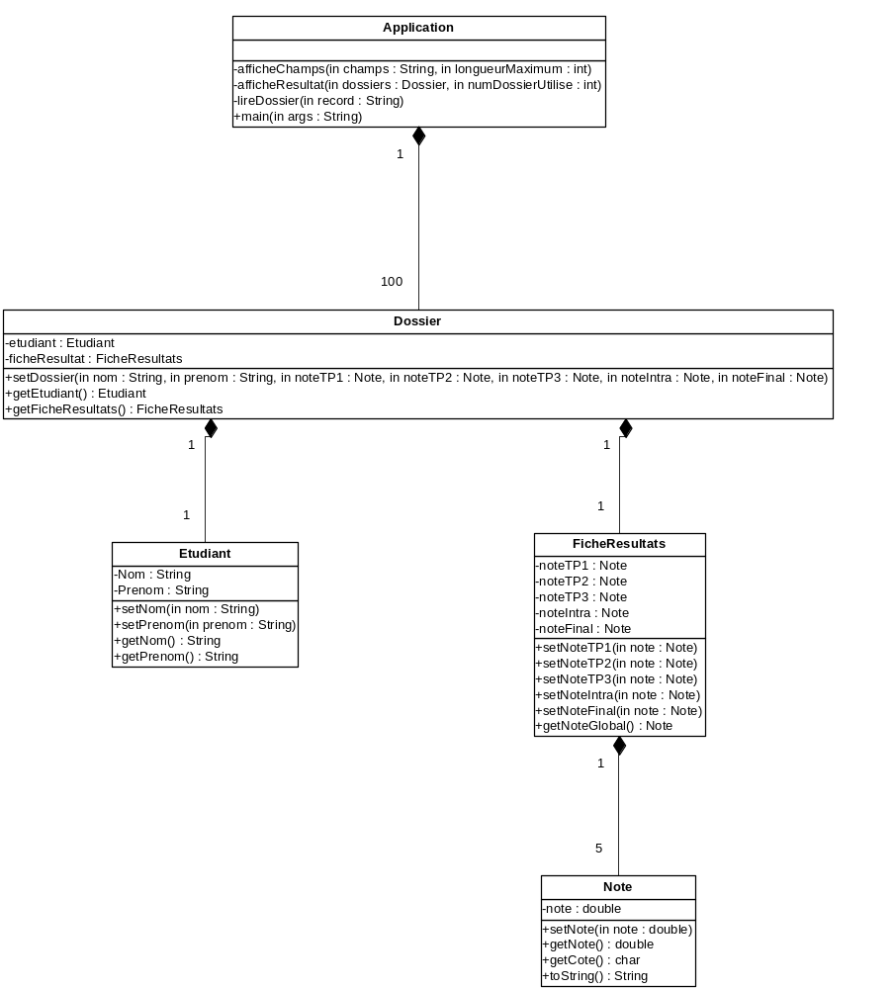

Vision globale

Ce programme permet de calculer la note finale d’etudiants pour un cours à l’université. Le cours doit comporter cinq note, soit : note du TP1, note du TP2, note du TP3, note de l’examen intra et note de l’examen final. Ce programme ne supporte que cent étudiants au maximum. Le programme vas se terminer et calculer les notes lorsque l’utilisateur entre une ligne vide ou les notes pour cent étudiants.

Détails particuliers

- Toutes les notes sont calculer en utilisant le type double.
- A la sortie, les notes sont arrondis et ne conserve aucun décimal.
- Lorsque 100 étudiants ont été saisie, le programme termine automatiquement et affiche le résultat.
- Le TP1 est dans le paquet net.homeip.codeyann.inf3123.tp1

